РОССИЙСКАЯ ФЕДЕРАЦИЯ

СОВЕТ НАРОДНЫХ ДЕПУТАТОВ ОКРУГА МУРОМ

Владимирская область

РЕШЕНИЕ

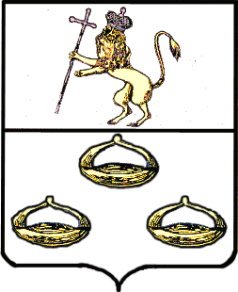 27.09.2011 № 83

Об отмене решения Совета народных
депутатов округа Муром от 26.07.2011
№ 62

Руководствуясь Федеральными законами «Об особенностях отчуждения недвижимого имущества, находящегося в государственной собственности субъектов Российской Федерации или в муниципальной собственности и арендуемого субъектами малого и среднего предпринимательства, и о внесении изменений в отдельные законодательные акты Российской Федерации» от 22.07.2008 №159-ФЗ, «Об общих принципах организации местного самоуправления в РФ» от 06.10.2003 № 131-ФЗ, Гражданским кодексом РФ, Уставом округа Муром, в связи с отказом от заключения договора купли-продажи Общества с ограниченной ответственностью «Мебель», Совет народных депутатов округа Муром
РЕШИЛ:
1.Отменить решение Совета народных депутатов округа Муром от 26.07.2011 № 62 «О продаже ООО «Мебель» объекта недвижимости–помещения, расположенного по адресу: Владимирская область, г.Муром, ш. Карачаровское, д.34»
2.Контроль за выполнением данного решения возложить на председателя постоянной комиссии по экономической политике и собственности Совета народных депутатов округа Муром и Председателя Комитета по управлению муниципальным имуществом администрации округа Муром.
3.Настоящее решение вступает в силу с момента подписания и подлежит опубликованию в средствах массовой информации.

Глава округа |  | Председатель Совета  народных депутатов
Е.Е. Рычков |  | К.Г. Федурин

